1. Фото - построить письменно, по образцу, все увеличенные интервалы в Des-dur и все уменьшенные интервалы в b-moll.

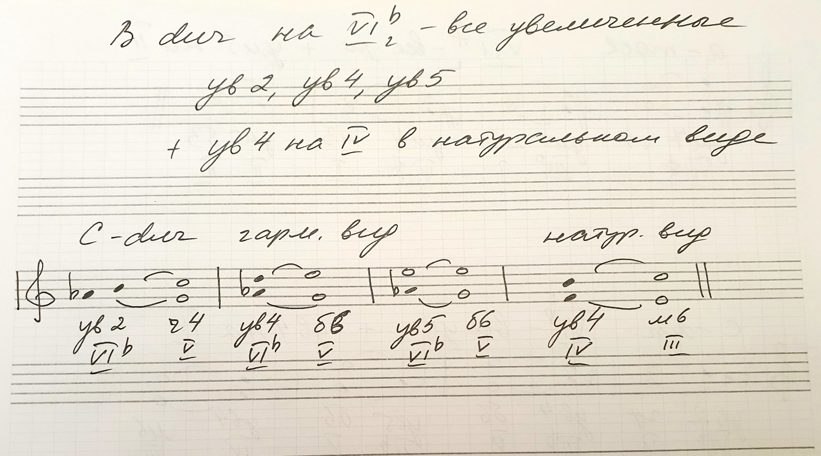

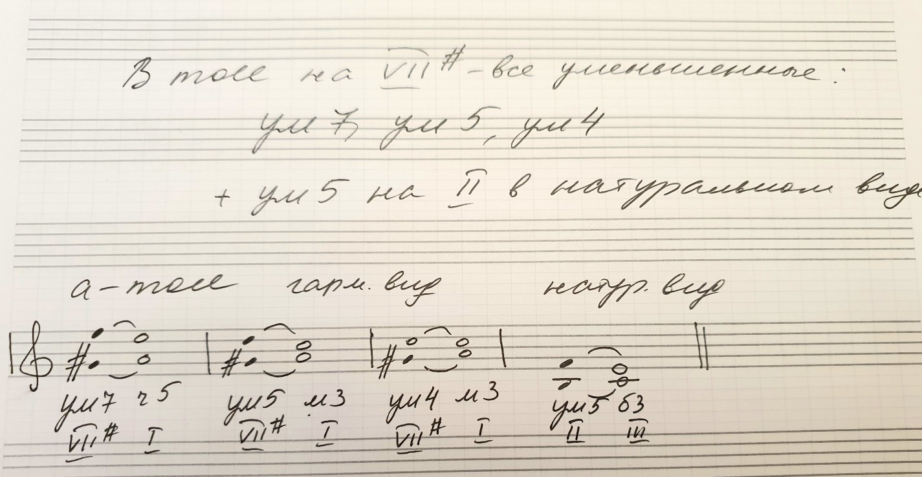

2. Фото - найти и подписать все характерные интервалы и тритоны в нотном примере.

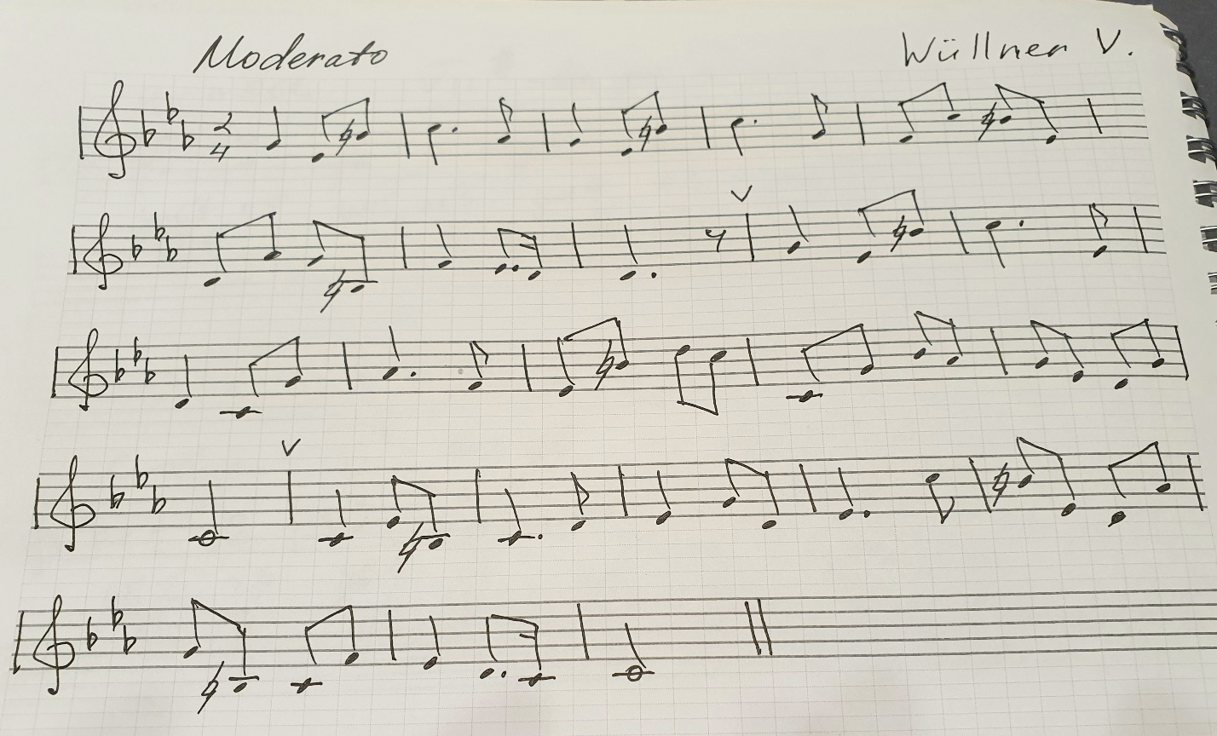

3. По необходимости (определяете ее для себя сами) - переписать схемы построения характерных интервалов, тритонов в тетрадь для правил.

